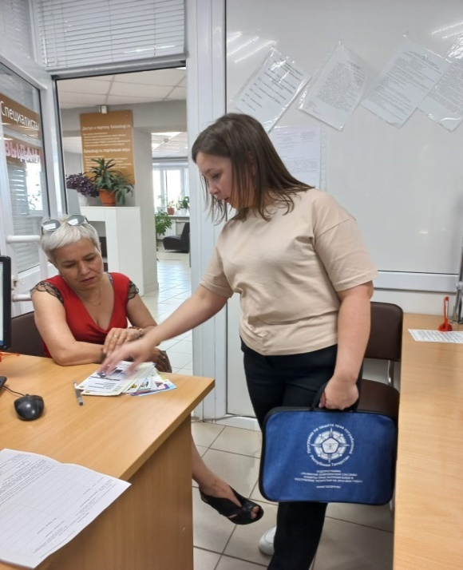

Дежурство в МФЦ

С целью массовой пропаганды правовых знаний в области защиты прав потребителей среди всего населения сотрудники Альметьевского территориального органа Госалкогольинспекции Республики Татарстан регулярно проводят консультации для граждан.
Очередная встреча состоялась 25 мая 2023 года в Филиале ГБУ МФЦ Азнакаевского муниципального района. Консультацию провела старший специалист 2 разряда Альметьевского территориального органа Госалкогольинспекции Республики Татарстан Лилия Мурзина. В ходе мероприятия гражданам разъяснены основы потребительского законодательства и примеры грамотного поведения в конкретных жизненных ситуациях, возникающих при приобретении товаров (услуг), порядок подачи претензии и сроки рассмотрения.
Просвещение жителей в области защиты прав потребителей позволяет потребителям уверенней чувствовать себя на потребительском рынке товаров и услуг, тщательнее и осмотрительнее подходить к приобретению покупок и стимулирует граждан к самостоятельному применению положений Закона Российской Федерации «О защите прав потребителей» при возникновении спорных ситуаций, связанных с приобретением товаров, заключением договоров на оказание услуг.
Во время мероприятия граждане получили ответы на интересовавшие их вопросы. В доступном для потребителей месте были размещены буклеты с разной тематикой в сфере защиты прав потребителей, также розданы визитки, буклеты и газета «Вестник потребителя Татарстана».

Альметьевский территориальный орган
Республики Татарстан

